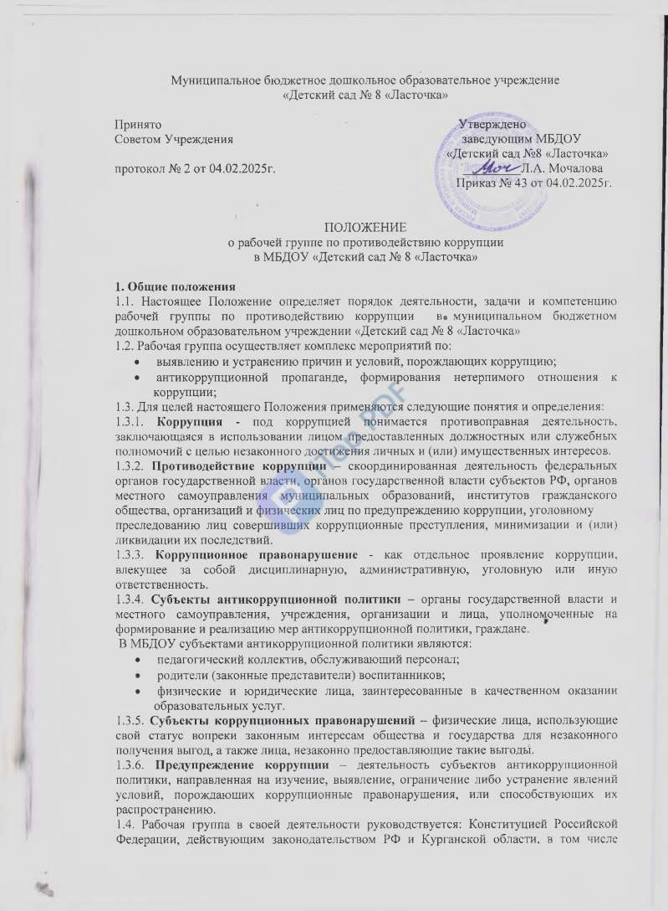

Муниципальное бюджетное дошкольное образовательное учреждение
«Детский сад № 8 «Ласточка»

Принято Утверждено
Советом Учреждения заведующим МБДОУ
«Детский сад №8 «Ласточка»
протокол № 2 от 04.02.2025г. _________Л.А. Мочалова
Приказ № 43 от 04.02.2025г.

ПОЛОЖЕНИЕ
о рабочей группе по противодействию коррупции
в МБДОУ «Детский сад № 8 «Ласточка»

1. Общие положения
1.1. Настоящее Положение определяет порядок деятельности, задачи и компетенцию рабочей группы по противодействию коррупции в муниципальном бюджетном дошкольном образовательном учреждении «Детский сад № 8 «Ласточка»
1.2. Рабочая группа осуществляет комплекс мероприятий по:
- выявлению и устранению причин и условий, порождающих коррупцию;
- антикоррупционной пропаганде, формирования нетерпимого отношения к коррупции;
1.3. Для целей настоящего Положения применяются следующие понятия и определения:
1.3.1. Коррупция - под коррупцией понимается противоправная деятельность, заключающаяся в использовании лицом предоставленных должностных или служебных полномочий с целью незаконного достижения личных и (или) имущественных интересов.
1.3.2. Противодействие коррупции – скоординированная деятельность федеральных органов государственной власти, органов государственной власти субъектов РФ, органов местного самоуправления муниципальных образований, институтов гражданского общества, организаций и физических лиц по предупреждению коррупции, уголовному
преследованию лиц совершивших коррупционные преступления, минимизации и (или) ликвидации их последствий.
1.3.3. Коррупционное правонарушение - как отдельное проявление коррупции, влекущее за собой дисциплинарную, административную, уголовную или иную ответственность.
1.3.4. Субъекты антикоррупционной политики – органы государственной власти и местного самоуправления, учреждения, организации и лица, уполномоченные на формирование и реализацию мер антикоррупционной политики, граждане.
В МБДОУ субъектами антикоррупционной политики являются:
- педагогический коллектив, обслуживающий персонал;
- родители (законные представители) воспитанников;
- физические и юридические лица, заинтересованные в качественном оказании образовательных услуг.
1.3.5. Субъекты коррупционных правонарушений – физические лица, использующие свой статус вопреки законным интересам общества и государства для незаконного получения выгод, а также лица, незаконно предоставляющие такие выгоды.
1.3.6. Предупреждение коррупции – деятельность субъектов антикоррупционной политики, направленная на изучение, выявление, ограничение либо устранение явлений условий, порождающих коррупционные правонарушения, или способствующих их распространению.
1.4. Рабочая группа в своей деятельности руководствуется: Конституцией Российской Федерации, действующим законодательством РФ и Курганской области, в том числе Законом РФ от 25.12.2008 № 273-ФЗ «О противодействии коррупции», нормативными актами Министерства образования и науки Российской Федерации, Федерального агентства по образованию, Уставом МБДОУ «Детский сад № 8 «Ласточка» и другими нормативно-правовыми актами, а также настоящим Положением.
1.5. Настоящее положение вступает в силу с момента его утверждения заведующим МБДОУ.

2. Задачи рабочей группы
Рабочая группа для решения стоящих перед ней задач:
2.1. Участвует в разработке и реализации приоритетных направлений антикоррупционной политики.
2.2. Координирует деятельность МБДОУ по устранению причин коррупции и условий им способствующих, выявлению и пресечению фактов коррупции и её проявлений.
2.3. Вносит предложения, направленные на реализацию мероприятий по устранению причин и условий, способствующих коррупции в МБДОУ.
2.4. Вырабатывает рекомендации для практического использования по предотвращению и профилактике коррупционных правонарушений в деятельности МБДОУ.
2.5. Оказывает консультативную помощь субъектам антикоррупционной политики МБДОУ по вопросам, связанным с применением на практике общих принципов служебного поведения сотрудников, и других участников образовательных отношений.
2.6. Взаимодействует с правоохранительными органами по реализации мер, направленных на предупреждение (профилактику) коррупции и на выявление субъектов коррупционных правонарушений.

3. Порядок формирования и деятельность рабочей группы
3.1. Рабочая группа избирается Советом Учреждения МБДОУ. Ход рассмотрения и принятое решение фиксируется в протоколе общего собрания работников Детского сада, состав рабочей группы утверждается приказом заведующего.
3.2. В состав рабочей группы входят:
- представители педагогического совета;
- представители от родительской общественности;
- председатель профсоюзного комитета МБДОУ «Детский сад № 8 «Ласточка».
3.3.Присутствие на заседаниях рабочей группы её членов обязательно. Они не вправе делегировать свои полномочия другим лицам. В случае отсутствия возможности членов рабочей группы присутствовать на заседании, они в праве изложить свое мнение по рассматриваемым вопросам в письменном виде.
3.4.Заседание рабочей группы правомочно, если на нем присутствует не менее двух третей общего числа его членов. В случае несогласия с принятым решением, член рабочей группы вправе в письменном виде изложить особое мнение, которое подлежит приобщению к протоколу.
3.5. Представитель рабочей группы добровольно принимает на себя обязательства о неразглашении сведений, затрагивающих честь и достоинство граждан и другой конфиденциальной информации, которая рассматривается (рассматривалась) рабочей группой. Информация, полученная рабочей группой, может быть использована только в порядке, предусмотренном федеральным законодательством об информации, информатизации и защите информации.
3.6. Из состава рабочей группы председателем назначаются заместитель председателя и секретарь.
3.7.Заместитель председателя рабочей группы, в случаях отсутствия председателя, по его поручению, проводит заседания рабочей группы и осуществляют свою деятельность на общественных началах.
3.8.Секретарь рабочей группы:
- организует подготовку материалов к заседанию рабочей группы, а также проектов его решений;
- информирует членов рабочей группы о месте, времени проведения и повестке дня очередного заседания;
- обеспечивает необходимыми справочно-информационными материалами.
Секретарь рабочей группы свою деятельность осуществляет на общественных началах.

4. Функции рабочей группы
4.1. Рабочая группа координирует деятельность МБДОУ по реализации мер противодействия коррупции.
4.2. Рабочая группа вносит предложения на рассмотрение педагогического совета по совершенствованию деятельности в сфере противодействия коррупции, а также участвует в подготовке проектов локальных нормативных актов по вопросам, относящимся к её компетенции.
4.3. Содействует внесению дополнений в нормативные правовые акты с учетом изменений действующего законодательства.
4.4. Решения рабочей группы принимаются на заседании открытым голосованием простым большинством голосов присутствующих и носят рекомендательный характер, оформляется протоколом, который подписывает председатель рабочей группы, а при необходимости, реализуются путем принятия соответствующих приказов и распоряжений заведующего, если иное не предусмотрено действующим законодательством.

5. Взаимодействие
5.1. Рабочая группа непосредственно взаимодействует:
- с педагогическим коллективом по вопросам реализации мер противодействия коррупции, совершенствования методической и организационной работы по противодействию коррупции в МБДОУ;
- с родительской общественностью по вопросам совершенствования деятельности в сфере противодействия коррупции, участия в подготовке проектов локальных нормативных актов по вопросам, относящимся к компетенции рабочей группы, информирования о результатах реализации мер противодействия коррупции;
- с работниками (сотрудниками) МБДОУ и гражданами по рассмотрению их письменных обращений, связанных с вопросами противодействия коррупции;

6. Внесение изменений
6.1. Внесение изменений и дополнений в настоящее Положение осуществляется путем подготовки проекта Положения в новой редакции.
6.2. Утверждение Положения с изменениями и дополнениями заведующим осуществляется после принятия Положения решением Совета Учреждения.

